« فرم معرفی کتاب »

عنوان: علی علیه السلام هستی بخش ایمان نویسنده/ مترجم: حسین درگاهی - محمددولتی

ناشر: نباء محل انتشار: تهران سال نشر: 1382

ویرایش: ــــ تعداد جلد:1 صفحات: 56

سطح: ابتدایی راهنمایی دبیرستان  دانشگاه عموم

مناسب: مسابقه فروشگاه کتاب جایزه

اقدامات انجام شده: طرح سوال طرح جدول شناسه‌ی اسکن شده

موضوعات فرعی:

گزیده‌ایی از کتاب:
آیا این همه مقدمه سازی و اصرار بر حضور مسلمانان، آماده سازی جایگاهی بلند در بیابان برای استقرار پیامبر صلی الله علیه و آله و سلم و امیرالمؤمنین علیه السلام قرار گرفتن در قسمتی که حتی زنان هم ببینند یک ساعت ایراد خطبه از زبان مبارک حبیب خداوند و تکرار آن توسط دیگران در میان جمعیت صرفاً برای این بود که مردم را به محبت امیرالمؤمنین علیه السلام سفارش کنند؟
صفحه 22

خلاصه کتاب:
این کتاب طی بررسی شأن نزول آیه تطهیر، آیه مباهله، حدیث غدیر و آیه انذار، دوستی با حضرت علی علیه السلام را شرط ایمان معرفی کرده است اما با وجود معرفی امیرالمومنین از جانب پیامبر اکرم صلی الله علیه و آله و سلم از ابتدای بعثت تا حجه الوداع، عده ای سعی در پوشاندن نور ولایت داشتند. نویسنده، 110 منقبت امیرالمؤمنین علیه السلام را بیان کرده است که هرکدام باری از معانی را همراه دارد.

نقد:
در صفحه 11 سطر 17 جمله ای آمده از نظر خواننده ممکن است خوشایند به نظر نرسد.

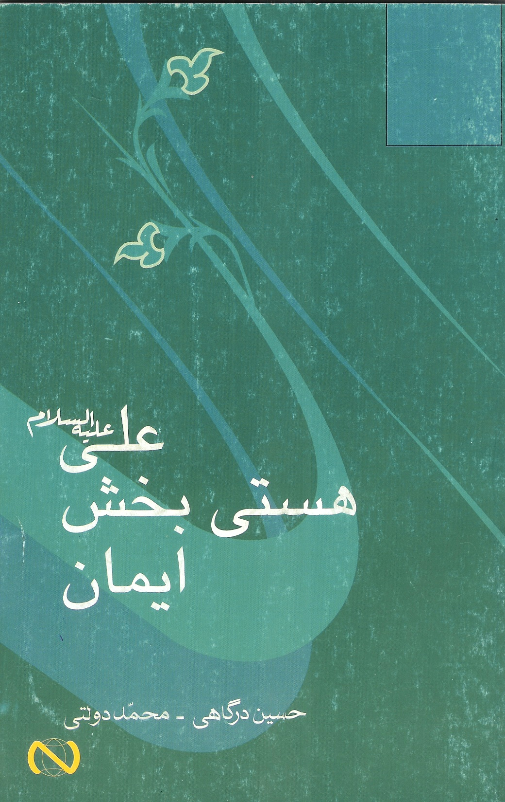
علی علیه السلام هستی بخش ایمان
نویسنده: حسین درگاهی – محمد دولتی
ناشر: نباء
گروه سنی: دبیرستان

در این کتاب می خوانیم:
این کتاب طی بررسی شأن نزول آیه تطهیر، آیه مباهله، حدیث غدیر و آیه انذار، دوستی با حضرت علی علیه السلام را شرط ایمان معرفی کرده است اما با وجود معرفی امیرالمومنین از جانب پیامبر اکرم صلی الله علیه و آله و سلم از ابتدای بعثت تا حجه الوداع، عده ای سعی در پوشاندن نور ولایت داشتند. نویسنده، 110 منقبت امیرالمؤمنین علیه السلام را بیان کرده است که هرکدام باری از معانی را همراه دارد.

گزیده‌ای از کتاب:
آیا این همه مقدمه سازی و اصرار بر حضور مسلمانان، آماده سازی جایگاهی بلند در بیابان برای استقرار پیامبر صلی الله علیه و آله و سلم و امیرالمؤمنین علیه السلام قرار گرفتن در قسمتی که حتی زنان هم ببینند یک ساعت ایراد خطبه از زبان مبارک حبیب خداوند و تکرار آن توسط دیگران در میان جمعیت صرفاً برای این بود که مردم را به محبت امیرالمؤمنین علیه السلام سفارش کنند؟
صفحه 22

